В столичном Главке МЧС прошло торжественное мероприятие, посвященное Дню пожарной охраны Москвы
01.06.2022
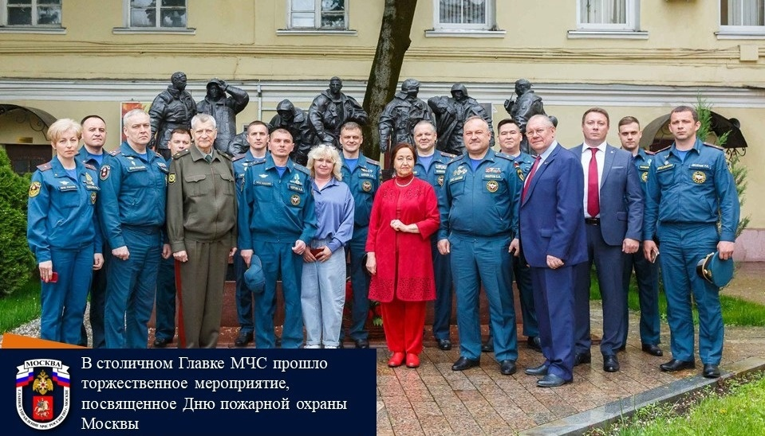
31 мая 2022 года московская пожарная служба отметила 218 лет со дня своего создания. По случаю праздника в Главном управлении МЧС России по г. Москве состоялось торжественное мероприятие, в рамках которого особо отличившимся сотрудникам были вручены государственные награды Российской Федерации и ведомственные знаки отличия МЧС России, а также присвоены очередные специальные звания.
Открыл торжественное мероприятие начальник Главного управления МЧС России по г. Москве Сергей Желтов: «Уважаемые коллеги! Дорогие ветераны! Позвольте поздравить вас с профессиональным праздником – с Днем образования пожарной охраны в городе Москве! Вот уже 218 лет наш пожарно-спасательный гарнизон защищает самый главный город России – нашу любимую Москву – от пожаров. Вы с честью и достоинством выполняете свой долг!» Также Сергей Алексеевич обратился и к ветеранам пожарной охраны, выразив им слова благодарности за опыт, знания, доброту и мудрость: «Вы по-прежнему на боевом посту, которые помогают нам в тяжелые минуты принимать нужные решения и прививать патриотизм молодежи».
К собравшимся обратился председатель Совета ветеранов Главного управления МЧС России по г. Москве Леонид Коротчик: «Мы, ветераны, уверены в том, что наша молодежь лучше нас. Офицеры МЧС Москвы – настоящие профессионалы своего дела, которые четко выполняют все поставленные перед ними задачи.
В этот праздник мы желаем всем московским пожарным, всем офицерам, которые несут службу в московском пожарно-спасательном гарнизоне, никогда не сворачивать с избранного пути, всегда бороться до конца и добиваться поставленных целей!»
Председатель Общественного совета при ГУ МЧС России по г. Москве Виктор Бирюков поздравил руководство и личный состав столичного Главка МЧС, отметив, что на их плечах лежит огромная ответственность за боеготовность самого большого и профессионального пожарно-спасательного гарнизона в стране: «От себя лично и от всех членов общественного совета в первую очередь хочу поздравить с этим праздником наших уважаемых ветеранов, которые внесли неоценимый вклад в становление и развитие московской пожарной охраны».
Авторским стихотворением «Горела Москва» московских пожарных поздравила вдова легендарного пожарного, Героя Российской Федерации Людмила Максимчук .
Горела деревянная Москва,
И каменная – тоже так горела,
Что долго еще новая трава
Расти на пепелище не хотела.
Когда-то встанут новые дома,
Когда-нибудь и люди поумнеют…
Но вот – пожар! Дворцы и терема
Горят опять; спасайтесь, кто успеет!
…Горел и Кремль, не успевал стареть,
Крошились камни, расплавлялась медь –
Сгорал наполовину и на треть,
А вслед затем горела вся столица…
Горит Москва, и как ей не гореть,
Когда огонь указов не боится!
В рамках мероприятия в торжественной обстановке руководство и личный состав столичного Главка проводили на пенсию своего коллегу, старшего инструктора-пожарного СПТ ФПС УОПТиПАСР старшего прапорщика Андрей Чертова. Андрей Владимирович начал свой пусть в столичной пожарной охране в 1996 году, когда поступил на службу в 30 пожарную часть на должность командира отделения. Потом перешел в службу пожаротушения Юго-Восточного административного округа. Лично принимал участие в тушении крупных пожаров и ликвидации ЧС на территории города. Имеет ведомственные награды МЧС и МВД России. Начальник управления организации пожаротушения и проведения аварийно-спасательных работ Юрий Жуковский поблагодарил Андрея Владимировича за службу и вручил памятный подарок – икону Неопалимая Купина, которая с древних времен является покровительницей всех пожарных.
Завершилось мероприятие возложением цветов к памятнику «Огнеборцам Москвы», вошедшего в состав архитектурного ансамбля Пречистенского пожарного депо XIX века.

Адрес страницы: http://sao.mos.ru/officially/district/moe-cao-reports/detail/10954953.html
Префектура Северного административного округа города Москвы

